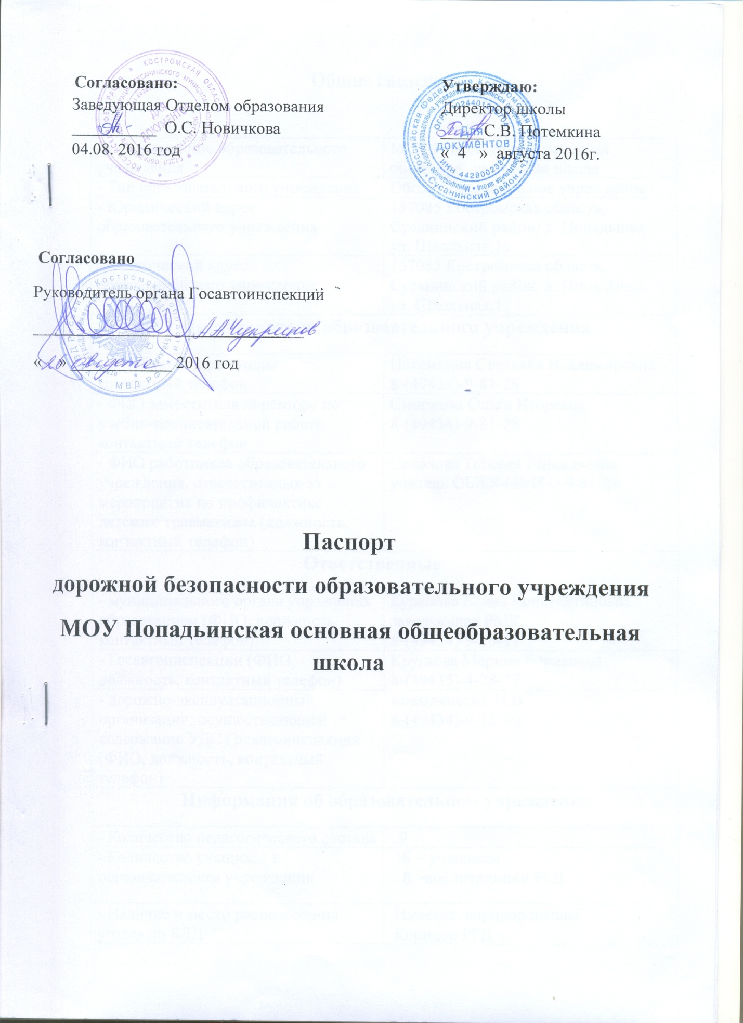

Общие сведения

- Наименование образовательного учреждения | МОУ Попадьинская основная общеобразовательная школа
- Тип образовательного учреждения | Общеобразовательное учреждение
- Юридический адрес образовательного учреждения | 157085 Костромская область, Сусанинский район, д. Попадьино, ул. Школьная,11
- Фактический адрес образовательного учреждения | 157085 Костромская область, Сусанинский район, д. Попадьино, ул. Школьная,11
Представители образовательного учреждения

- ФИО директора школы  контактный телефон | Потемкина Светлана Владимировна  8-(49434)-9-81-28
- ФИО заместителя директора по учебно-воспитательной работе  контактный телефон | Смирнова Ольга Игоревна  8-(49434)-9-81-28
- ФИО работников образовательного учреждения, ответственных за мероприятия по профилактике детского травматизма (должность, контактный телефон) | Соколова Татьяна Геннадьевна, учитель ОБЖ8-(49434)-9-81-28
Ответственные от

- муниципального органа управления образованием (ФИО, должность, контактный телефон) | Куранова Елена Константиновна, заведующая РМК  8-(49434)-9-18-11
- Госавтоинспекции (ФИО, должность, контактный телефон) | Круглова Марина Борисовна  8-(49435)-4-28-77
- дорожно-эксплуатационный организации, осуществляющей содержание УДС Госавтоинспекции (ФИО, должность, контактный телефон) | Ковылянский Н.В  8-(49434)-9-13-90
Информация об образовательном учреждении

- Количество педагогического состава | 9
- Количество учащихся в образовательном учреждении | 18 – учащиеся  10 –воспитанники РГД
- Наличие и место расположения уголка по БДД | Имеется, коридор школы  Коридор РГД
- Наличие и место расположения кабинета/класса по БДД | Нет
- Наличие автогородка/площадки по БДД | Имеется площадка
- Наличие автобуса в образовательном учреждении | Нет
- Владелец автобуса, обслуживающий образовательное учреждение | Нет
- Место медицинского освидетельствования водителя(ей) | Нет
-Время занятий в образовательном учреждении:  -1 смена  - 2 смена  -внеклассные занятия | 9.00 – 14.40  -  15.00 – 16.30  РГД 7.30 – 16.30
-Телефоны оперативных служб: | ГИБДД 9-18-86  Дежурная часть 9-12-10  Служба спасения 911  Скорая помощь 9-11-55  Пожарная часть 9-17-77  Отдел образования 9-18-11

Примечание: Дорожно – эксплуатационные организации, осуществляющие содержание УДС, несут ответственность в соответствии с законодательством Российской Федерации (Федеральный закон «О безопасности дорожного движения» №196-ФЗ, КоАП, Гражданский кодекс).



